МИНОБРНАУКИ РОССИИ
Санкт-Петербургский государственный
электротехнический университет
«ЛЭТИ» им. В.И. Ульянова (Ленина)
Кафедра МОЭВМ

отчет
по лабораторной работе №4
по дисциплине «Операционные системы»
Тема: Обработка стандартных прерываний

Студент гр. 9383 |  | Крейсманн К.В.
Преподаватель |  | Ефремов М.А.

Санкт-Петербург
2021
Цель работы.
В архитектуре компьютера существуют стандартные прерывания, за которыми закреплены определенные вектора прерываний. Вектор прерываний хранит адрес подпрограммы обработчика прерываний. При возникновении прерывания, аппаратура компьютера передает управление по соответствующему адресу вектора прерывания. Обработчик прерываний получает управления и выполняет соответствующие действия.
В лабораторной работе №4 предлагается построить обработчик прерываний сигналов таймера. Эти сигналы генерируются аппаратурой через определенные интервалы времени и , при возникновении такого сигнала, возникает прерывания с определенным значением вектора. Таким образом, управление будет передано функции, чья точка входа записана в соответствующий вектор прерывания.

Задание
Шаг1. Для выполнения лабораторной работы необходимо написать и отладить программный модуль типа .EXE, который выполняет следующие функции:
- Проверяет, установлено ли пользовательское прерывание с вектором 1Ch.
- Устанавливает резидентную функцию для обработки прерывания и настраивает вектор прерываний, если прерывание не установлено, и осуществляется выход по функции 4Ch прерывания int 21h.
- Если прерывания установлено, то выводится соответствующее сообщение и осуществляется выход по функции 4Ch прерывания int 21h.
- Выгрузка прерывания по соответствующему значению параметра в командной строке /un. Выгрузка прерывания состоит в восстановлении стандартного вектора прерываний и освобождении памяти, занимаемой резидентом. Затем осуществляется выход по функции 4Ch прерывания int 21h.
Программа должна содержать код устанавливаемого прерывания в виде удаленной процедуры. Этот код будет работать после установки при возникновении прерывания. Он должен выполнять следующие функции:
- Сохранять значения регистров в стеке при входе и восстановить их при выходе.
- При выполнении тела процедуры накапливать общее суммарное число прерываний и выводить на экран. Для вывода на экран следует использовать прерывания int 10h, которое позволяет непосредственно выводить информацию на экран.
Шаг 2. Запустите отлаженную программу и убедитесь, что резидентный обработчик прерывания 1Ch установлен. Работа прерывания должна отображаться на экране, а также необходимо проверить размещение прерывания в памяти. Для этого запустите программу ЛР 3, которая отображает карту памяти в виде списка блоков MCB. Полученный результаты поместите в отчет.
Шаг 3. Запустите отлаженную программу еще раз и убедитесь, что программа определяет установленный обработчик прерываний. Полученные результаты поместите в отчет.
Шаг 4. Запустите отлаженную программу с ключом выгрузки и убедитесь, что резидентный обработчик прерывания выгружен, то есть сообщения на экран не выводятся, а память, занятая резидентом освобождена. Для этого также следует запустить программу ЛР 3. Полученные результаты поместите в отчет.
Шаг 5. Ответьте на контрольные вопросы.

Выполнение работы
- Был написан и отлажен программный модуль типа .EXE, который выполняет следующие функции:

- Проверяет, установлено ли пользовательское прерывание с вектором 1Ch.
- Устанавливает резидентную функцию для обработки прерывания и настраивает вектор прерываний, если прерывание не установлено, и осуществляется выход по функции 4Ch прерывания int 21h.
- Если прерывания установлено, то выводится соответствующее сообщение и осуществляется выход по функции 4Ch прерывания int 21h.
- Выгрузка прерывания по соответствующему значению параметра в командной строке /un. Выгрузка прерывания состоит в восстановлении стандартного вектора прерываний и освобождении памяти, занимаемой резидентом. Затем осуществляется выход по функции 4Ch прерывания int 21h.

- Была запущена программа, работа прерывания отображается на экране. (Рисунок 1)

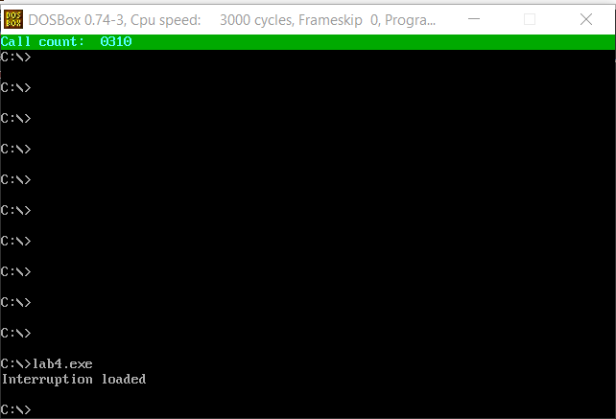
Рисунок 1 - Демонстрация работы модуля

- Выполнена проверка размещения прерывания в памяти, для этого запущена программа lab3_1.com. (Рисунок 2)

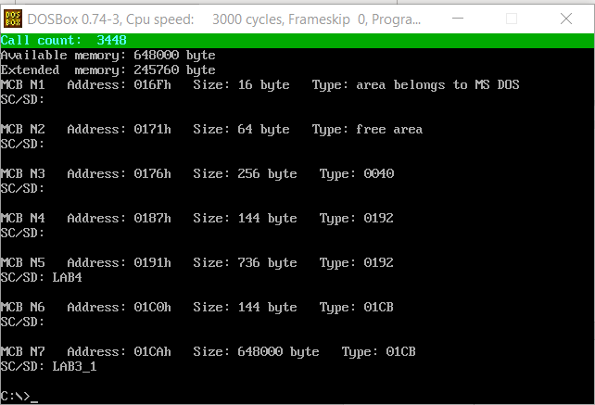
Рисунок 2 - Проверка размещения в памяти

- Выполнена проверка, что программа определяет установленный обработчик. (Рисунок 3)
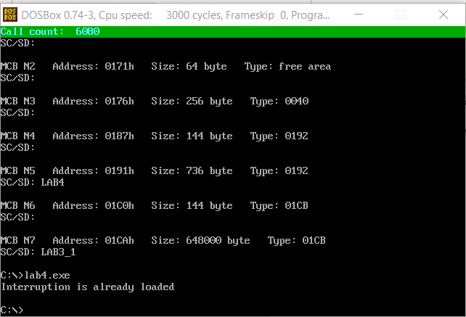
Рисунок 3 - Проверка установленного обработчика

- Программа запущена с ключом выгрузки ‘/un’. Запущена программа lab3_1.com, чтобы убедиться, что память занятая резидентом освобождена. (Рисунок 4)

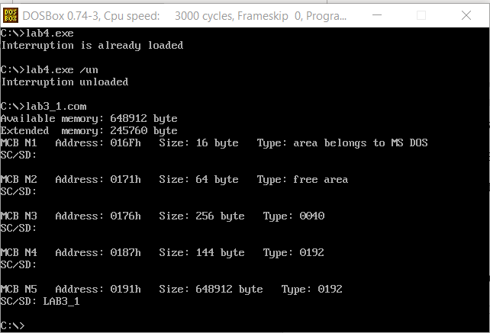
Рисунок 4 - Проверка выгрузки обработчика

ОТВЕТЫ НА КОНТРОЛЬНЫЕ ВОПРОСЫ ПО ЛАБОРАТОРНОЙ №4
- Как реализован механизм прерывания от часов?
Аппаратное прерывание происходит примерно раз в 55 мс.
Сначала сохраняется содержимое регистров. После определяется смещение по номеру источника прерывания в таблице векторов. Первые 2 байта записываются в IP, вторые – в CS.
Затем передается управление по адресу CS:IP. Выполняется прерывание и восстанавливается информация прерванного процесса. После происходит возврат управления прерванной программе.
- Какого типа прерывания использовались в работе?
- Аппаратные – обеспечивают реакцию процессора на события, происходящие асинхронно по отношению к исполняемому программному коду. (1Ch)
- Программные – вызываются с помощью команды int, для обращение к специальным функциям операционной системы. (21h, 10h).

Выводы.
Была исследована обработка стандартных прерывания, построен обработчик прерываний таймера. Реализована загрузка и выгрузка резидента.

Приложение A.
Исходный код программы lab4.asm:
dosseg
.model small
.stack 400h

.data
mstack dw 100h dup(?)
int_is_load dw ?
cmd_line_flag dw 0
str_is_not_load db "Interruption didn't load",0dh,0ah,'$'
str_load db "Interruption loaded",0dh,0ah,'$'
str_unload db "Interruption unloaded",0dh,0ah,'$'
str_already_loaded db "Interruption is already loaded",0dh,0ah,'$'

.code
jmp m

WRITE_STR proc near
push ax
mov ah,9h
int 21h
pop ax
ret
WRITE_STR ENDP

MY_INT PROC FAR
jmp process
_code dw 0abcdh
keep_cs dw 0
keep_ip dw 0
temp_ss dw 0
temp_sp dw 0
PSP_0 dw 0
PSP_1 dw 0
str_count db "Call count: 0000 "

process:
cli
mov temp_ss,ss
mov temp_sp,sp
mov ax,seg mstack
mov ss,ax
mov ax,offset mstack
add ax,100H
mov sp,ax
sti

push ax
push bx
push cx
push dx

mov ah,3
mov bh,0
int 10h ; в dh-текущая строка, dl-текущая колонка курсора

push dx

push ds
mov ax,seg MY_INT
mov ds,ax
mov di,offset str_count
add di,16

mov cx,4
for:
mov bh,[di]
inc bh
mov [di],bh
cmp bh,3ah; если цифра в числе превзошла 9
jne output
mov bh,30h;ставим цифру 0
mov [di],bh
dec di
loop for

output:
push es

mov ax,ds
mov es,ax
mov bx,offset str_count
mov bp,bx

mov ah,13h
mov al,0 ;оставить курсор
mov bh,0;видео страница
mov dx,0 ; dh,dl-строка,колонка
mov cx,80;конец строки
int 10h;вывод строки по адресу es:bp

pop es
pop ds

pop dx
mov ah,2
mov bh,0
int 10h ;установить позицию dh-текущая строка,dl-колонка

pop dx
pop cx
pop bx
pop ax

cli
mov ax,temp_ss
mov ss,ax
mov sp,temp_sp
sti
iret
MY_INT ENDP

empty_func proc
empty_func endp

is_LOAD PROC NEAR
mov ah,35h
mov al,1ch
int 21H

mov dx,es:[bx+3]
cmp dx,0abcdh
je isLoad
mov int_is_load,0
jmp endOfIsLoad

isLoad:
mov int_is_load,1

endofisload:
ret
is_LOAD endp

UNLOAD PROC NEAR
call is_load
cmp int_is_load,1
jne metka1
mov ah,35h
mov al,1ch
int 21h;получаем вектор
cli
push ds
mov ax,es:[bx+5]
mov ds,ax
mov dx,es:[bx+7]
mov ah,25h
mov al,1ch
int 21h ;восстанавливаем вектор
pop ds
sti

mov dx,offset str_unload
call write_str

push es
mov cx,es:[bx+13]
mov es,cx
mov ah,49h
int 21h
pop es
mov cx,es:[bx+15]
mov es,cx
int 21h

jmp metka2
metka1:
mov dx,offset str_is_not_load
call write_str
metka2:
ret
UNLOAD ENDP

LOAD PROC NEAR
mov ah,35h
mov al,1ch
int 21h
mov keep_cs,es
mov keep_ip,bx

push ds
mov dx,offset MY_INT
mov ax,seg MY_INT
mov DS,AX
mov ah,25h
mov al,1ch
int 21h
pop ds

ret
LOAD endp

CHECK_CMD_LINE PROC NEAR

mov di,82h
mov al,es:[di]
cmp al,'/'
jnz end_of_check
inc di

mov al,es:[di]
cmp al,'u'
jnz end_of_check
inc di

mov al,es:[di]
cmp al,'n'
jnz end_of_check

call UNLOAD
mov cmd_line_flag,1
jmp ret_check
end_of_check:
mov cmd_line_flag,0
ret_check:
ret
CHECK_CMD_LINE ENDP

MAIN PROC FAR
m:
mov bx,02ch
mov ax,[bx]
mov psp_0,ds
mov psp_1,ax

mov ax,@data
mov ds,ax

call CHECK_CMD_LINE
cmp cmd_line_flag,0
jne exit

call is_load
cmp int_is_load,1
je alreadyLoaded

call load
mov dx,offset str_load
call write_str

;оставим резидентной в памяти
mov dx,offset empty_func
mov cl,04h
shr dx,cl ;в параграфы
add dx,1bh
mov ah,31h
mov al,00h
int 21h
jmp exit

alreadyLoaded:
mov dx,offset str_already_loaded
call write_str
exit:
mov ah,4ch
int 21h
MAIN ENDP
end

